4 класс Рисунок
Тема :Зарисовки видов из окна мягким материалом на тонированной бумаге.
Преподаватель: Карякина Н.В.
Ход урока:
Немного о сангине. Знакомство человечества с сангиной состоялось еще в эпоху Возрождения. В переводе с латыни sanguis означает "кровь".
Этот материал был излюбленным для Ватто, Леонардо да Винчи, Рафаэля, Микеланджело, Рембрандта, Фрагонара, Ренуара, Моризо, Мане. Среди русских мастеров стоит отметить Брюллова, Кипренского, Серова.
Сангина – это чудесный рыжий мелок. Имеет в основе глину, окись железа и связующее вещество. Обладает хорошим уровнем стойкости к солнечному излучению. При нанесении на бумагу, придаёт рисунку «эффект бархата», не осыпается.
Приятная оранжево-красная гамма придает особенную теплоту и неповторимость как портретам, так архитектурным сооружениям, за что сангина неизменно любима художниками.
Выпускается сангина в виде граненых или округлых брусочков, в виде стержней (для механических карандашей) или в виде классических карандашей для рисования. Цвет варьируется от светлых до темных оттенков.
Способность сангины легко отпечатываться на бумаге дает возможность использовать ее для получения зеркальных изображений!
Для этого достаточно намочить лист бумаги и прижать с помощью пресса к рисунку сангиной. Полученное изображение будет не таким ярким, как исходник, однако достаточно точным.

Рисунки углем, сангиной, сепией и соусом: способы рисования
-Рисование боковой поверхностью мелка
-Растирание пальцем, растушевка. Растушевку можно выполнять как с использованием специальных принадлежностей (конических палочек из прессованной бумаги, каучуковых кистей), так и подручными средствами (ватными палочками, бумажными салфетками или пальцами:)
-Использование острия мелка (карандаша)
-Комбинирование одновременно нескольких материалов (нередко к ним добавляется еще и мел)
-Микс сухого и мокрого способа рисования (для сепии и соуса). Так, сначала выполняется рисунок мокрым способом, а для выделения деталей и текстуры используется сухой способ.
Выбор бумаги зависит от ваших художественных целей.
Если вы стремитесь к простоте рисунка, то лучше возьмите максимально гладкий лист. А если хотите добиться более сложной структуры, используйте зернистую бумагу (например, акварельную, тонированную).
Мягкие материалы для рисования поддаются стиранию!
Для стирания и корректировки рисунка лучше использовать клячку. Это очень мягкая резинка тестообразной консистенции (раньше в подобных целях использовали хлебный мякиш). Ее можно мять и отщипывать от нее кусочки нужной формы. Клячка отличается от ластика тем, что не повреждает бумагу и не размазывает рисунок.
Рисунки мягкими материалами требуют закрепления (лаком для волос, например), однако, в сравнении с пастелью, эти материалы менее сыпучи.
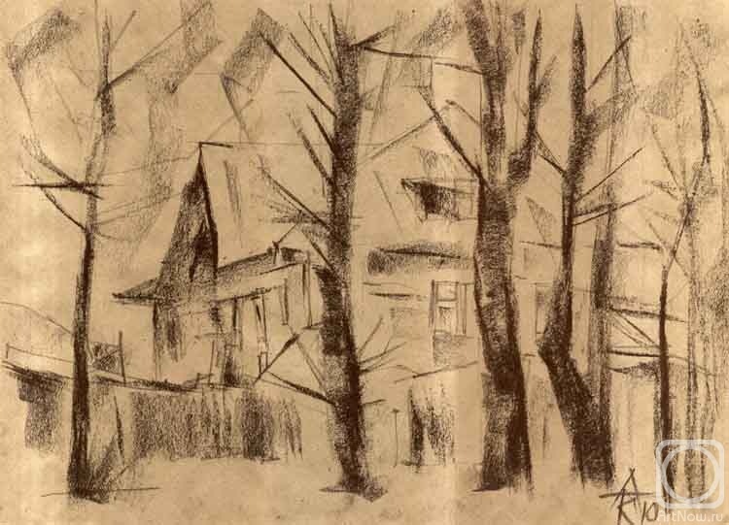
Далее предоставлены примеры работ на которых изображены виды из окна (некоторые с применением мела).
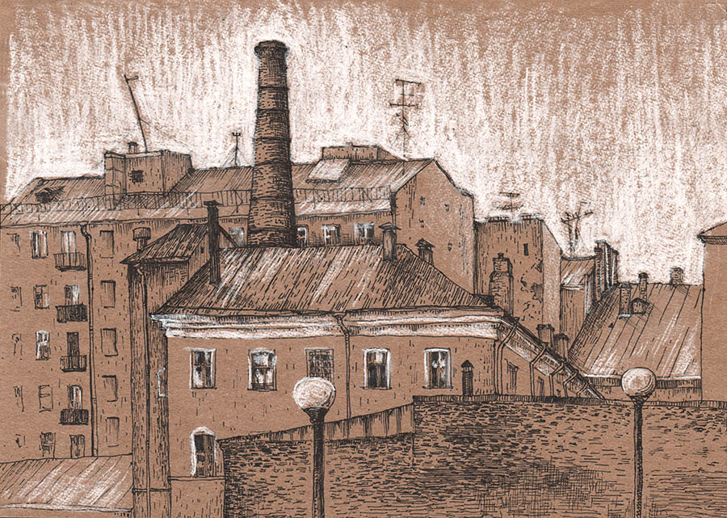
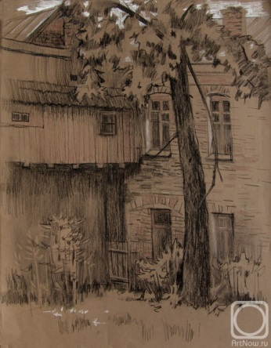
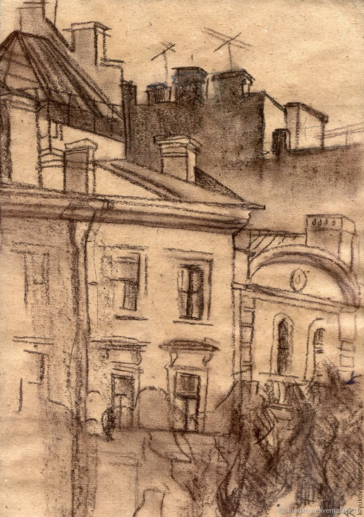
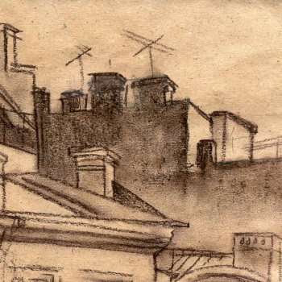
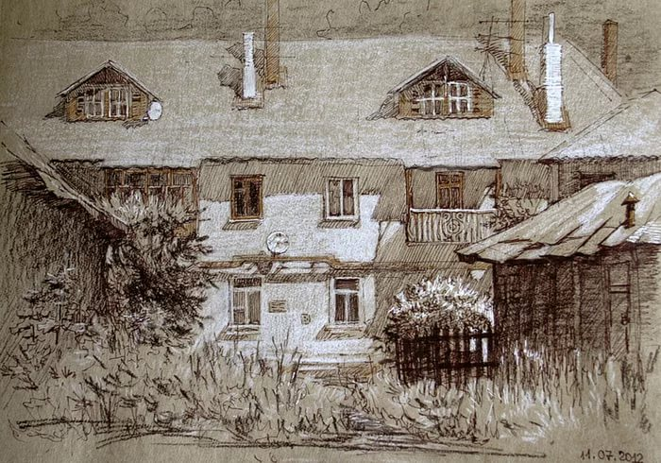

А теперь непосредственно перейдем к нашему заданию. Рассмотрим его поэтапно. Я рекомендую взять тонированную бумагу (крафт бумагу), сангину , мел и уголь.
Выгляните в окно из своей комнаты, присмотритесь, выберите наиболее интересную композицию (если вы не найдет интересной композиции можно посмотреть из окна другой комнаты, изменение точки зрения может решить эту проблему).
Возьмите планшет, материалы , мягким простым карандашом наметьте наиболее крупные объекты, не обязательно из детально пририсовывать, главное наметить грамотно композицию, уловить ритм зданий(деревьев, окон) и не забывать о перспективе.

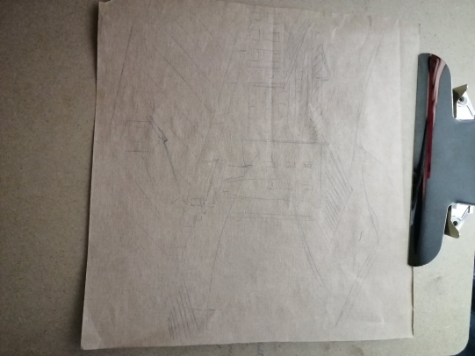

Затем постепенно начинайте вводить мягкий материал в работу, обведите некоторые контуры предметов, кое-где в затемненных местах разотрите сангину, используйте как мелок так и сепию в карандаше, так же и различные техники которые указаны ранее в тексте.
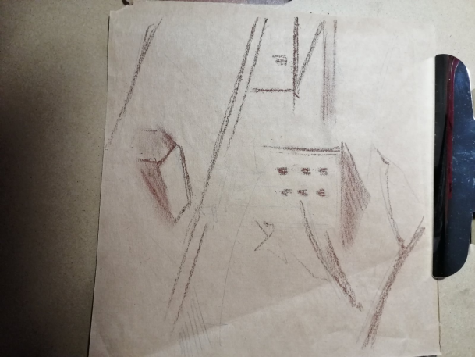
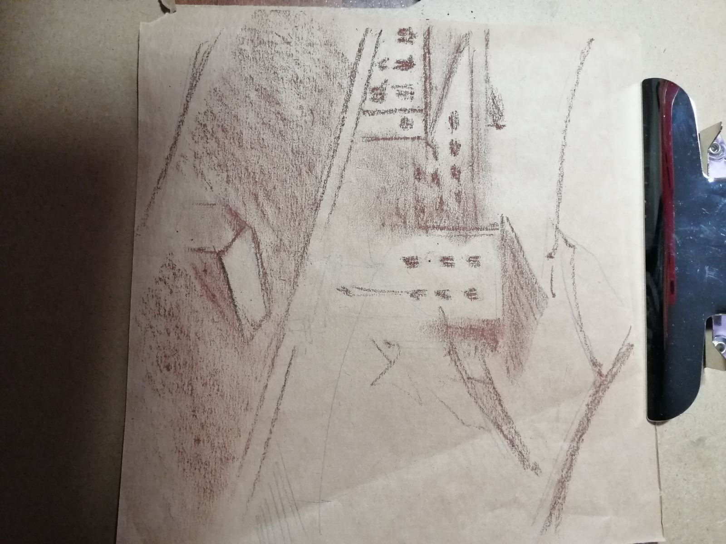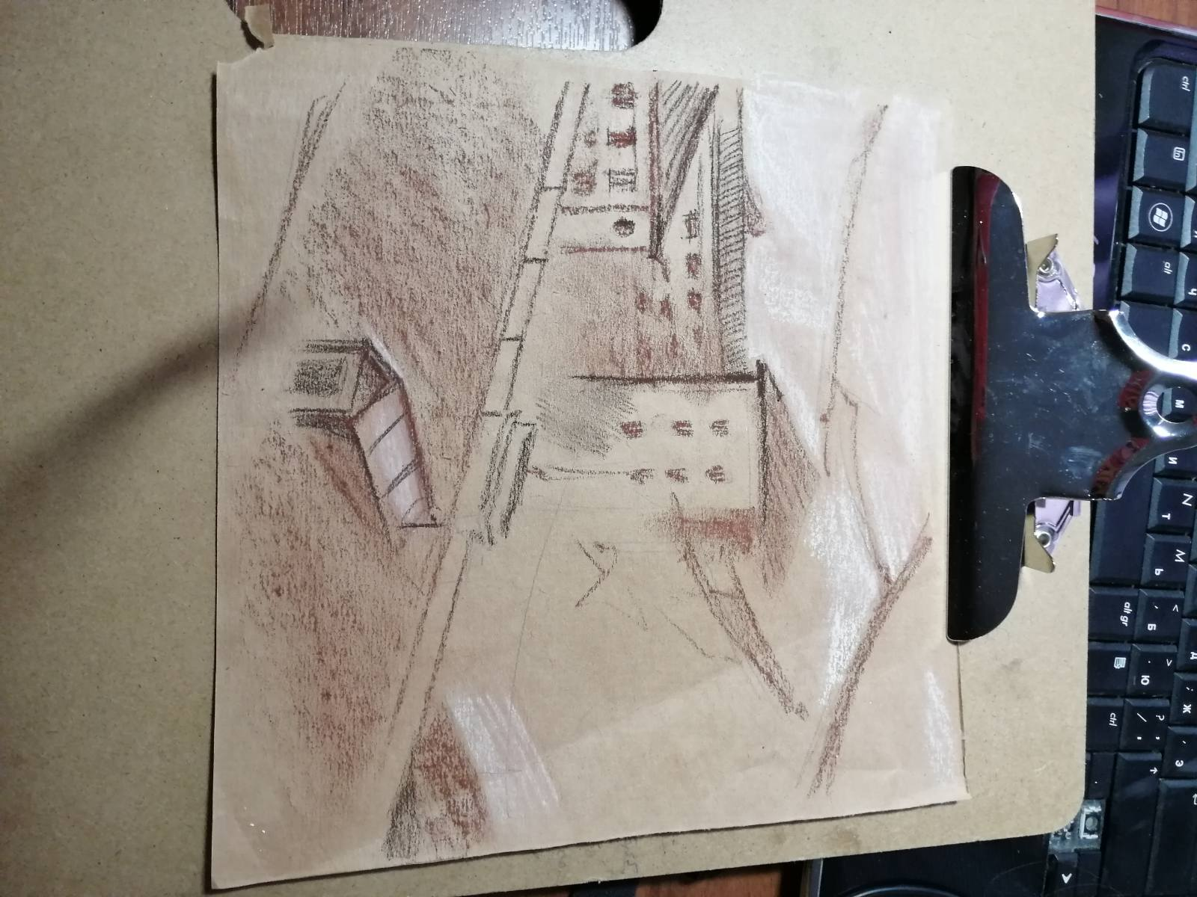
Далее в работе можно наблюдать как работает мел (либо белая пастель).

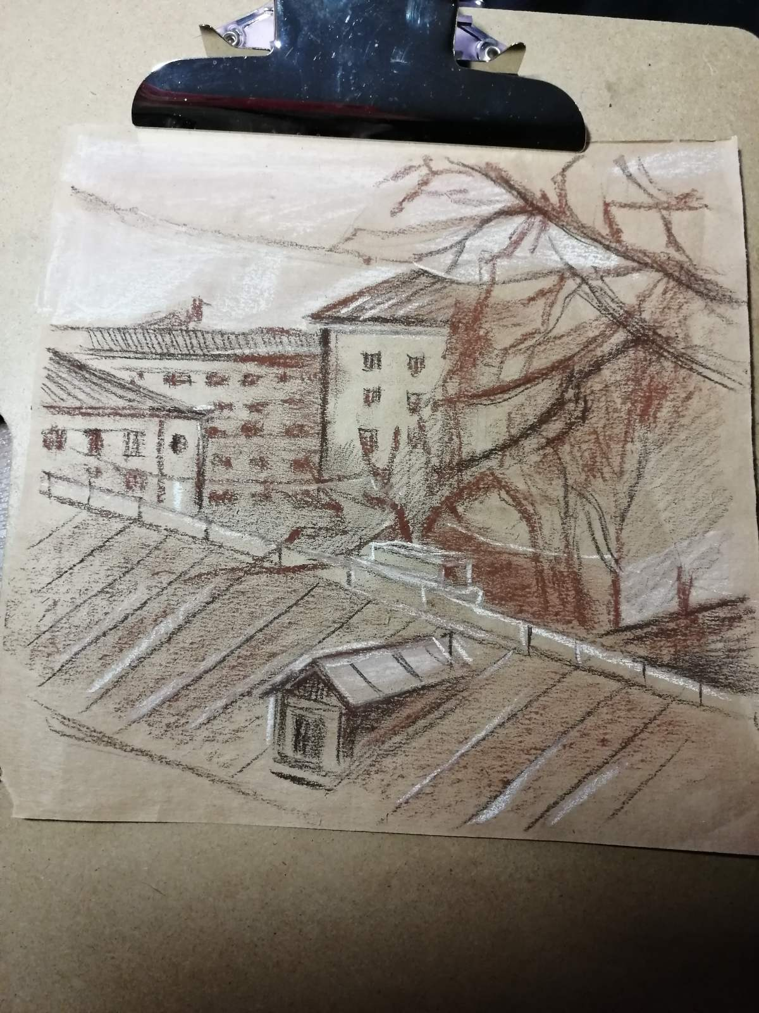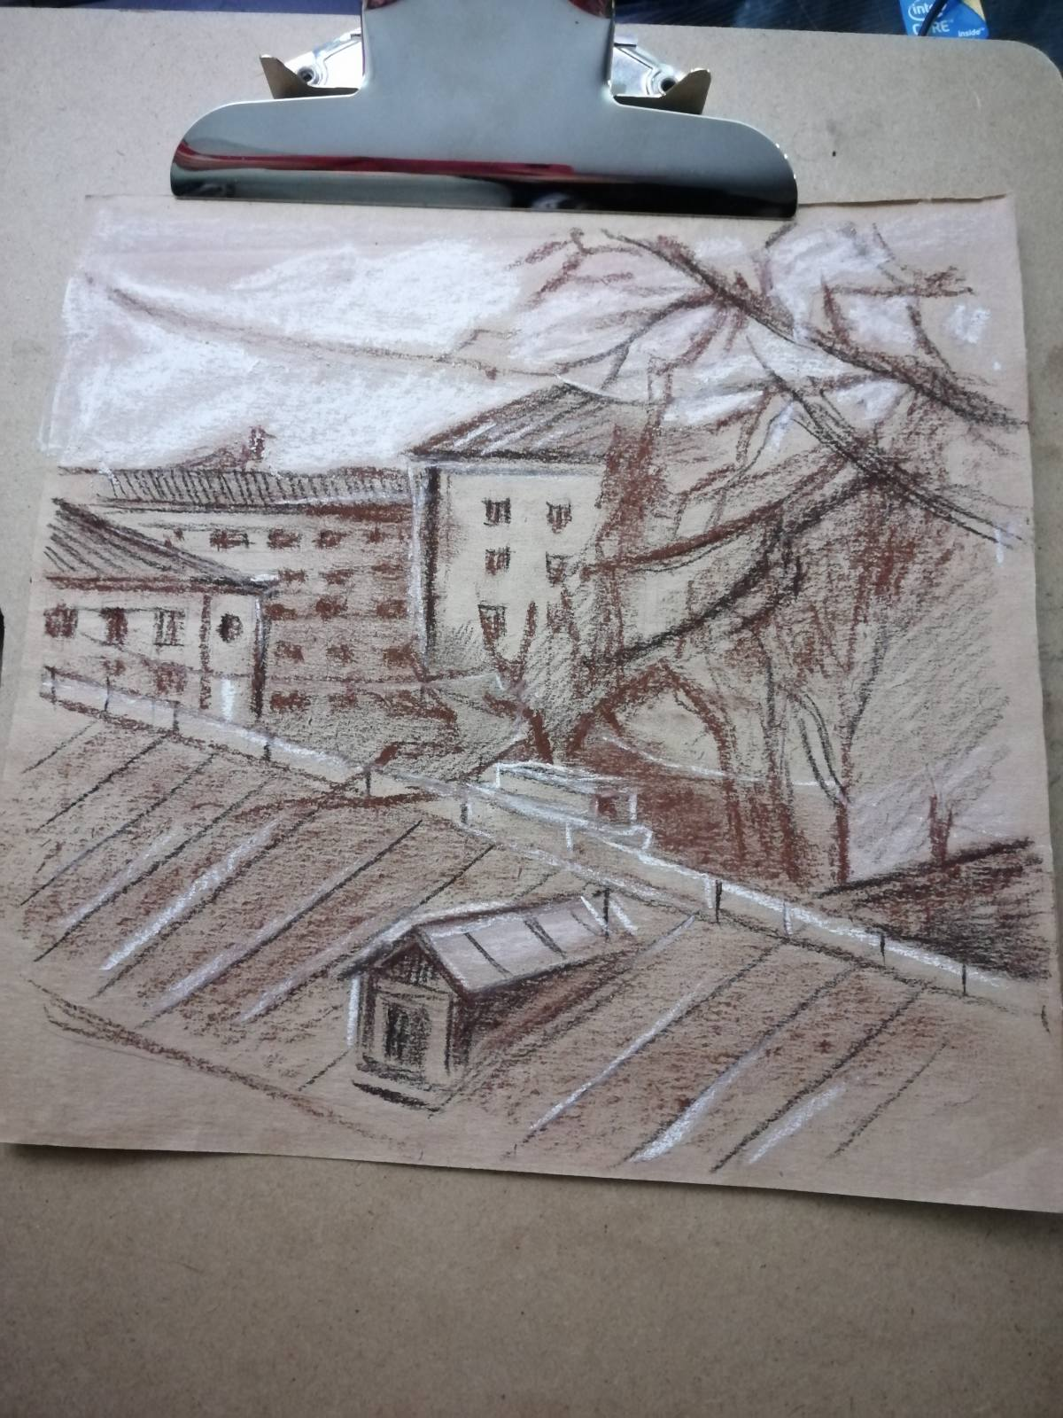
При помощи деталей завершаем нашу работу.

